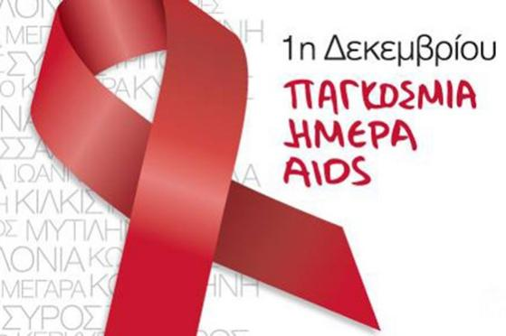

**Αγαπητέ /η φοιτητή /τρια**

Η 1η Δεκεμβρίου έχει καθιερωθεί ως η Παγκόσμια Ημέρα κατά του AIDS από το 1988, δίνοντας έτσι κάθε χρόνο την ευκαιρία να επικεντρώνεται η προσοχή όλου του πλανήτη σε αυτή..

Για τον φετινό εορτασμό, το Π.Τ Πάτρας της Δ/σης Σπουδών & Φοιτητικής Μέριμνας του Πανεπιστημίου Πελοποννήσου σε συνεργασία με την 6η υγειονομική Περιφέρεια θα δώσει το μήνυμα της ημέρας,  **την Παρασκευή 1η Δεκεμβρίου 2023 και ώρα 10.30-14:00, στον κεντρικό διάδρομο του Πανεπιστημίου Κουκούλι**

Ειδικοί επιστήμονες, γνώστες του αντικειμένου θα μοιράσουν έντυπο υλικό, θα ενημερώσουν, θα λύσουν απορίες....